1.python安装配置结果验证
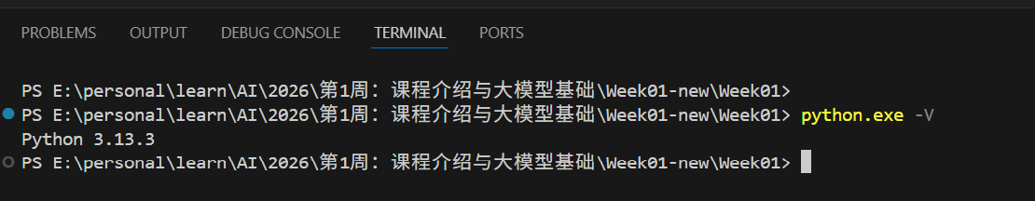
2.jieba、sklearn的安装配置验证
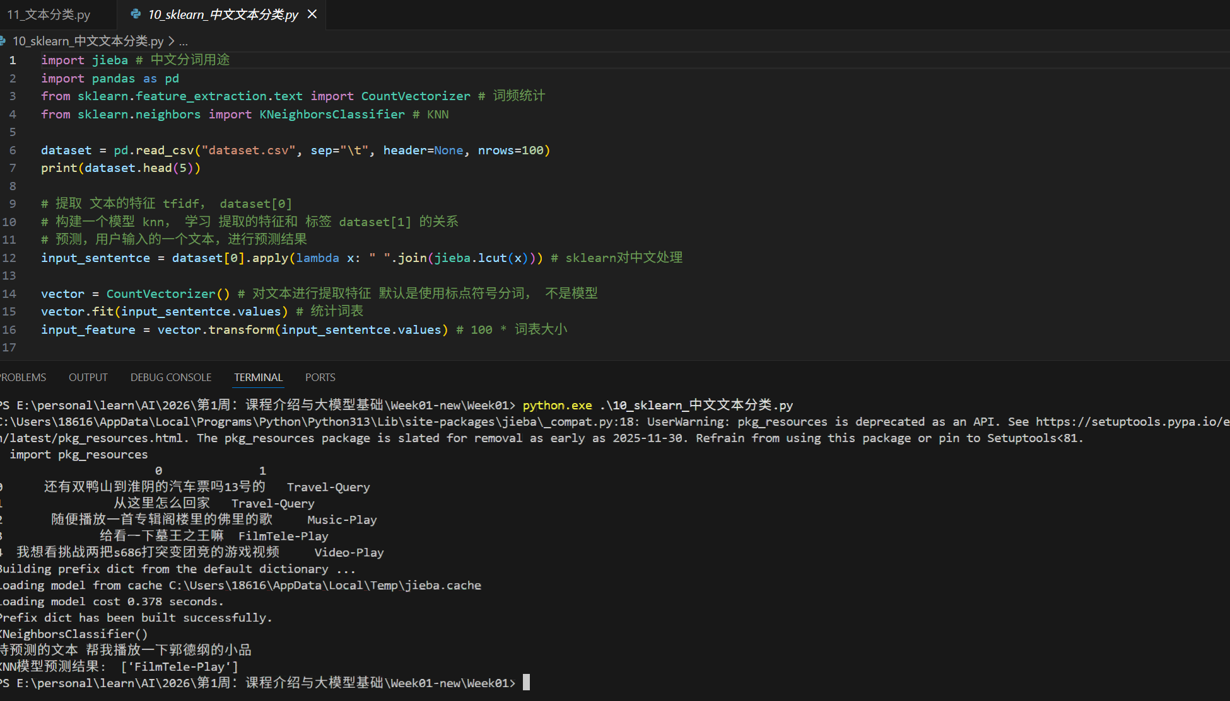
3.pytorch安装配置结果验证
